Πανεπιστήμιο Αιγαίου

2019-2020
Η γέννηση και η εξέλιξη του Θεάτρου Σκιών στο πέρασμα των χρόνων
Καθηγητής: Κος Γεώργιος Κατσαδώρος Φοιτήτρια: Γιαννακού Μαρία-Δέσποινα

Η γέννηση του Θεάτρου Σκιών και η εξάπλωσή του
Η ιστορία του Θεάτρου Σκιών χάνεται στα βάθη των αιώνων. Πολλοί υποστηρίζουν, ότι το Θέατρο Σκιών ανακαλύφθηκε από νοµάδες Τουρκοµάνους τον 11ο αιώνα µ.Χ. Σχετικά µε αυτό όµως, δεν υπάρχουν γραπτές πηγές. Οι ερευνητές του πιθανολογούν πως αναπτύχθηκε ως τέχνη το 11 με 12ο αι. μ.Χ. στις χώρες της Νοτιοανατολικής Ασίας (Ινδία, Ιάβα, Κεϋλάνη, Καμπότζη, Ταϋλάνδη). Στις χώρες αυτές η σκιά είχε θρησκευτική σημασία καθώς ήταν στενά συνδεδεμένη με το βασίλειο των νεκρών. Έτσι, οι πρώτες φιγούρες φτιάχτηκαν ως μια προσπάθεια των ανθρώπων να επικοινωνήσουν με τα αγαπημένα τους πρόσωπα που δε βρίσκονταν πια στη ζωή. Ήταν κατασκευασμένες από δέρμα και παρίσταναν μορφές με μεγάλα χέρια, παραμορφωμένο πρόσωπο και μυτερή μύτη σα ράμφος για να συμβολίζουν τις ψυχές των ανθρώπων, αλλά και θεούς, δαίμονες, ήρωες, πολεμιστές, πρίγκιπες και χωριάτες. Αξιοσημείωτο είναι το γεγονός πως οι περισσότεροι θεατές παρακολουθούσαν την παράσταση από το πίσω μέρος του πανιού, δηλαδή εκεί που ο παρουσιαστής με τους βοηθούς του κινούσαν τις φιγούρες
Μετά την Ασία το Θέατρο Σκιών ταξίδεψε στις χώρες της Μέσης Ανατολής και της Βορείου Αφρικής. Στις μουσουλμανικές χώρες το Θέατρο Σκιών δέχτηκε σημαντικούς περιορισμούς, αφού η θρησκεία δεν επέτρεπε οι φιγούρες να απεικονίζουν ανθρώπινες μορφές.

Η υιοθέτηση του Θεάτρου Σκιών και η γέννηση του Καραγκιόζη στην Τουρκία

Σημαντικός σταθμός της διαδρομής του Θεάτρου Σκιών ήταν η γειτονική μας Τουρκία, το 16ο αιώνα. Σχετικά με τη δημιουργία του τούρκικου Θεάτρου Σκιών, μια παράδοση αναφέρει πως ο Χατζηαβάτης ήταν εργολάβος στην Προύσα της Μικράς Ασίας και έχτιζε ένα παλάτι για λογαριασμό του Πασά. Μεταξύ των μαστόρων που συμμετείχαν στο χτίσιμο ήταν και ο Καραγκιόζης ως μαραγκός. Με τα αστεία του ξεσήκωνε όλους τους μαστόρους και έτσι το χτίσιμο του παλατιού καθυστερούσε. Όταν το έμαθε ο πασάς από τον Χατζηαβάτη, εξοργίστηκε και διέταξε να τον σκοτώσουν. Ο θάνατος του Καραγκιόζη προκάλεσε την αγανάκτηση του λαού. Λίγο αργότερα ο Πασάς έπεσε σε μελαγχολία εξαιτίας της αδικίας που είχε διαπράξει. Ο Χατζηαβάτης για να τον διασκεδάσει έφτιαξε μια χάρτινη φιγούρα του Καραγκιόζη και τον αναπαράστησε πάνω σε ένα πανί που το φώτιζε. Τα αστεία του Καραγκιόζη χαροποίησαν τον Πασά και έδωσε την άδεια στον Χατζηαβάτη να δίνει ανάλογες παραστάσεις και για το λαό.

Σύμφωνα με μια άλλη παράδοση, οι Τούρκοι γνώρισαν το Θέατρο Σκιών από έναν Έλληνα, το Μαυρομάτη, ο οποίος το μετέφερε από την Κίνα όπου ζούσε. Μάλιστα το όνομα Καραγκιόζης στα τούρκικα (Karagoz) σημαίνει ο άνθρωπος με τα μαύρα μάτια, δηλαδή ο μαυρομάτης, αλλά και γελοίος.
Στο τούρκικο Θέατρο Σκιών πρωταγωνιστές ήταν ο Καραγκιόζης με το Χατζηαβάτη και οι φιγούρες, που ήταν φτιαγμένες από επεξεργασμένο δέρμα καμήλας, προβάλλονταν με το φως των κεριών. Η γλώσσα που χρησιμοποιούνταν ήταν χυδαία καθώς περιείχε πολλές βωμολοχίες και χοντροκομμένα αστεία. Αυτός ήταν και ο λόγος που δεν έβλεπαν παραστάσεις άντρες και γυναίκες μαζί.

Τι σημαίνει ο Καραγκιόζης για τους σύγχρονους Έλληνες; Μια πιθανή απάντηση θα ήταν: «Βρισιά». Το παράδοξο είναι πως ο ίδιος ο λαός που χρησιμοποιεί τη λέξη Καραγκιόζης σαν βρισιά, μόλις βρεθεί μπροστά σε μια παράσταση Θεάτρου Σκιών αναριγά από συγκίνηση. Αυτό συμβαίνει, γιατί το Θέατρο Σκιών και η ελληνική του εκδοχή, ο Καραγκιόζης, αποτελεί την πιο αγνή έκφραση του λαϊκού πολιτισμού…

Ο Καραγκιόζης στην Ελλάδα
Οι Έλληνες γνώρισαν το Θέατρο Σκιών κατά την επαφή τους με Τούρκους την περίοδο της Τουρκοκρατίας, καθώς εκείνη την περίοδο παιζόταν στη σκλαβωμένη Ελλάδα τούρκικος Καραγκιόζης ως μέσο ψυχαγωγίας των Τούρκων. Μάλιστα λέγεται ότι, τον καιρό που ετοιμαζόταν η επανάσταση, το θέατρο αυτό χρησίμευε σαν τόπος συνάντησης των αρχηγών της που κατέστρωναν εκεί τα σχέδιά τους δίχως να τους υποψιαστούν οι Τούρκοι.
Οι πρώτες παραστάσεις από Έλληνες καραγκιοζοπαίχτες πραγματοποιήθηκαν αρκετά χρόνια μετά την απελευθέρωση και βασίζονταν στα τούρκικα πρότυπα. Σε αυτές υπήρχαν άσεμνες σκηνές και αισχρά λόγια που προκάλεσαν την αντίδραση της ‘καλής κοινωνίας’ και οδήγησαν την αστυνομία σε διώξεις των καραγκιοζοπαιχτών.
`Ιδρυτής του ελληνικού Θεάτρου Σκιών θεωρείται ο Βραχάλης ή Μπραχάλης, ο οποίος είχε καταγωγή από την Καλαμάτα, αλλά ζούσε στην Κωνσταντινούπολη. Το 1960 εγκαταστάθηκε μόνιμα στον Πειραιά όπου και έστησε σε ένα καφενείο το πρώτο ελληνικό Θέατρο Σκιών και έπαιζε τις παραστάσεις του σε μια πολύ μικρή οθόνη. Ο καραγκιοζοπαίχτης που έδωσε ελληνικό χαρακτήρα στο Θέατρο Σκιών, το 1890, ήταν ο πατρινός ψάλτης Δημήτριος Σαρδούνης που έμεινε γνωστός ως Μίμαρος εξαιτίας της ικανότητάς του στη μίμηση φωνών. Μπορούσε να µιµηθεί ίσα µε τριάντα διαφορετικές φωνές. Ο Μίμαρος έδωσε στον Καραγκιόζη την ελληνική μορφή του τροποποιώντας τα θέματα, τους διαλόγους αλλά και την τεχνική του. Απάλλαξε το θέαμα από το χυδαίο του περιεχόμενο, δημιούργησε ιστορικά και ηρωικά έργα που ήταν εμπνευσμένα από την ελληνική επανάσταση αλλά και κωμικά που σατίριζαν τα νέα επαγγέλματα της εποχής. Ακόμα μεγάλωσε το μήκος της σκηνής και έφτιαξε νέα σκηνικά (βουνά, δέντρα, σπηλιά, καράβι, φάρο), τοποθέτησε στη σκηνή την παράγκα και το σεράι και χρησιμοποίησε κλέφτικα και λαϊκά τραγούδια στις παραστάσεις του. Τέλος, δημιούργησε νέες σκαλιστές φιγούρες από χαρτόνι, όπως του σιορ-Διονύσιου, του Βεληγκέκα και τον Κολλητήρη. Με τις αλλαγές αυτές το θέαμα απέκτησε ελληνικό χαρακτήρα και μετατράπηκε σε ένα οικογενειακό και δημοφιλές θέατρο σύμφωνο με τα κοιν ωνικά ήθη της εποχή.Με τη μορφή αυτή το θέαμα παρέμεινε τις επόμενες δεκαετίες με ιδιαίτερη ανάπτυξη στις επαρχιακές πόλεις.

Η προσφορά του Καραγκιόζη εκείνη την περίοδο ήταν πολύ μεγάλη, καθώς δεν είχαν ακόμα αναπτυχθεί τα άλλα θεάματα (θέατρο, κινηματογράφος, τηλεόραση κ.ά.). Ο Καραγκιόζης με τα αστεία του μπόρεσε να διασκεδάσει τους Έλληνες που είχαν να αντιμετωπίσουν τις δύσκολες κοινωνικές συνθήκες της εποχής (πόλεμοι, φτώχεια, κλπ.). Παράλληλα, μέσα από τα ιστορικά έργα δίδαξε την ιστορία στους Έλληνες που δεν είχαν τη δυνατότητα να πάνε στο σχολείο και τόνωσε το πατριωτικό τους αίσθημα.
Ο πόλεμος του 1940 και η Κατοχή που ακολούθησε επηρέασε αρνητικά το Θέατρο Σκιών και το είδος άρχισε να παρακμάζει. Δεκαετίες αργότερα ο κόσμος στράφηκε σε νέα θεάματα που είχαν πλέον επικρατήσει, όπως ο κινηματογράφος, η τηλεόραση, το θέατρο κλπ. Στην προσπάθειά του να επιβιώσει, το Θέατρο Σκιών αξιοποίησε πολλά από αυτά και εκμεταλλεύτηκε τις νέες τεχνολογίες με τους καραγκιοζοπαίχτες να ετοιμάζουν παραστάσεις για το ραδιόφωνο και την τηλεόραση και να χρησιμοποιούν ηθοποιούς για να ζωντανέψουν το ρόλο των φιγούρων στο χώρο του θεάτρου. Στην τέχνη του θεάτρου σκιών, η παράσταση δεν μένει ποτέ σε ένα παγιωμένο πλαίσιο. Η επανάληψη του ίδιου έργου δεν περιορίζεται σε μία απλή αναπαραγωγή, που διδάχθηκε από κάποιον προηγούμενο καραγκιοζοπαίχτη στον επόμενο. Διατηρώντας βέβαια κάποια σταθερά στοιχεία, ο καραγκιοζοπαίχτης αναπροσαρμόζει τις παραστάσεις του κάθε φορά σύμφωνα με το ύφος του, αλλά και με τις ανάγκες του κοινού του.
Πηγή1:http://kostasmakris.weebly.com/eta-iotasigmatauomicronrho943alpha-tauomicronupsilon-thetaepsilon940taurhoomicronupsilon-sigmakappaiota974nu.html

Σε καιρό ειρήνης περνάμε δύσκολες καταστάσεις, οξύμωρο. Η νεολαία που θα έπρεπε να είναι το πρώτο μέλημα των κυβερνώντων σύρεται από προπαγάνδες σε ανεργία, έτσι χωρίς ορίζοντες χωρίς όραμα.
Ο ακόμη ξυπόλητος Καραγκιόζης που ταυτιζόταν με τον Έλληνα καταφρονημένο φουκαρά, που αναγκαζόταν να είναι εφευρετικός για να επιβιώσει, εξελίσσεται με το χρόνο. Μοχλός έμπνευσής του είναι πάντα ο κατατρεγμένος που στα χέρια του μεταμορφώνεται και παραμένει ήρωας σύγχρονος της εποχής του. Αφοσιωμένος στο μόχθο του λαού, σατιρίζει π.χ. μνημόνιο, ΔΝΤ, τρόικα και βρίσκεται πάντα στην επικαιρότητα, για να παραμείνει μια σύγχρονη φιγούρα που ψυχαγωγεί αλλά και διδάσκει. http://haridimos.gr/

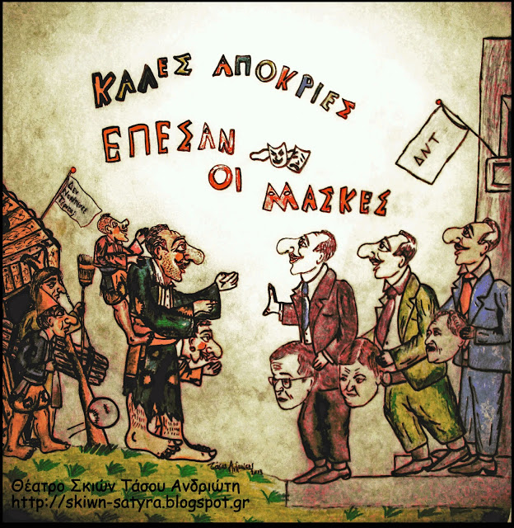

ΟΙ ΚΥΡΙΟΤΕΡΕΣ ΦΙΓΟΥΡΕΣ ΤΟΥ ΕΛΛΗΝΙΚΟΥ ΘΕΑΤΡΟΥ ΣΚΙΩΝ

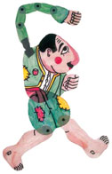
Ο Καραγκιόζης: Είναι ο ιδανικός τύπος του φτωχού Έλληνα, του τόσο φτωχού που έχει πια απαρνηθεί κάθε ιδιωτική φροντίδα κι έχει εξυψωθεί σε εύθυμη φιλοσοφική θεώρηση της ζωής. Είναι αγαθός, σκληρός καμιά φορά στ’ αστεία του, αλλά καλόκαρδος στο βάθος. Γεμάτος τεμπελιά και αισιοδοξία, αλλά και γεμάτος διάθεση ν’ ανακατεύεται σε όλα. Τον ενδιαφέρει κάθε τι που γίνεται γύρω του, όλους τους πειράζει και τους κοροϊδεύει και προ πάντων τον ίδιο τον εαυτό του. Ο κακοφτιαγμένος, μυταράς και καμπούρης Καραγκιόζης είναι η προσωποποίηση του ελληνικού λαού. Η ασχήμια του συμβολίζει τα ελαττώματά του, η καμπούρα του τα βάσανά του και η ξυπολυσιά του τη φτώχεια του. Το χέρι του είναι εξαιρετικά ευκίνητο και υπερβολικά μακρύ, για σκηνικούς λόγους, για να μπορεί να ξύνει την πλάτη του και το κεφάλι του ή για να χειρονομεί. Επίσης έχει συμβολική σημασία γιατί εκπροσωπεί το έξυπνο πνεύμα του. Καρπαζώνει προθυμότατα, δέρνει αλλά και δέρνεται. Είναι ευφυολόγος, ετοιμόλογος και αστείος, ποτέ όμως γελοίος. Δεν είναι ταπεινός, ούτε όταν δέρνεται. Το δέχεται κι αυτό σαν μια κακοτυχία του και σαν συνέπεια της κακοκεφαλιάς του, με την ίδια εύθυμη εγκαρτέρηση και το ίδιο ειρωνικό του κέφι.
Από μια σύντομη βιβλιογραφική μελέτη σχετικά με τον Καραγκιόζη, διαπιστώνεται ότι ο Καραγκιόζης συμβολίζει τον διαχρονικό Έλληνα. Σύμφωνα με τον Αντώνη Μόλλα είναι ο τέλειος τύπος του Ρωμιού.
Είναι ο Οδυσσέας της Αρχαίας Ελλάδας, που παρ΄όλες τις αντίξοες συνθήκες, στο τέλος επιβιώνει, «βγαίνει στον αφρό» και βροντοφωνεί: «Αβάντι, μαέστρο!». https://theatroskiwn.wordpress.com/2016/05/10/%CE%BA%CE%B1%CF%81%CE%B1%CE%B3%CE%BA%CE%B9%CF%8C%CE%B6%CE%B7%CF%82-%CE%AD%CE%BD%CE%B1-%CE%B4%CE%B9%CE%B1%CF%87%CF%81%CE%BF%CE%BD%CE%B9%CE%BA%CF%8C-%CF%83%CF%8D%CE%BC%CE%B2%CE%BF%CE%BB%CE%BF-%CF%84/
«Ο Καραγκιόζης στις μέρες μας ταυτίζεται με τον Έλληνα πολίτη που είναι άνεργος, πεινάει, αγωνιά για τα παιδιά του, έχει πολλά προβλήματα, διαμαρτύρεται, δεν σκύβει το κεφάλι, αλλά αντιστέκεται. Αυτός που σκύβει το κεφάλι, κα0ι “γλύφει” τον πασά, δηλαδή την τρόικα, είναι ο σύγχρονος Χατζατζάρης».

Αξίζει να αναφερθεί επίσης, ότι η καθαρή κοπρολογία δεν έχει εκλείψει και από τις σύγχρονες παραστάσεις του μπερντέ. Για παράδειγμα, το εντελώς μοντέρνο «σκετς» του καραγκιοζοπαίχτη Φρίξου (Γαζεπίδη), Ο Καραγκιόζης στον Ο.Η.Ε., όπου οι επίσημοι εκπρόσωποι των διαφόρων κρατών ονομάζονται «Φον Κλάσε Χες», «Μπον Φιλέ Ευκοιλιέν», «Χεζέογλου», «Κατουρλού», «Ευκοιλιόσκαγια» κλπ. ευρήματα που μας φαίνονται, χωρίς άλλο, παιδιάστικα, οπωσδήποτε όμως αποτελούν ένα τυπικό δείγμα καρναβαλικής παρωδίας: του είδους εκείνου που υποβιβάζει κάθε «ανώτερη» έννοια, κάθε επίσημο θεσμό και φορέα στο επίπεδο του σωματικού «κάτω».
Επίσης, η πείνα δομεί κυριολεκτικά την κοινωνική υπόσταση του κωμικού μας ήρωα, τον βασικό χαρακτήρα που αποκτά στις επαγγελματικές του κωμωδίες: ένα χαρακτήρα ο οποίος αποτελεί καθ’ εαυτόν μια διαμαρτυρία και μάλιστα τη βαθύτερη απ’ όσες διατρέχουν το ελληνικό θέατρο σκιών. Εκφράζει προπάντων το στοιχειώδες και ακατανίκητο ένστικτο αυτοσυντήρησης του λαϊκού ανθρώπου και ταυτόχρονα την τραγική αδυναμία της νόμιμης ικανοποίησής του μέσα σε μια κοινωνία που όχι μόνο δεν προσφέρει καμιά ασφάλεια ή προστασία στους απόκληρους, αλλά χαρακτηρίζεται δομικά από την ανεργία και τον παρασιτισμό∙ α0πό την ανικανότητα να αφομοιώσει στους κόλπους της τα χαμηλότερα λαϊκά στρώματα, τα οποία συσσωρεύονται στις παρυφές των νέο-σχηματισμένων αστικών της κέντρων. Γεγονός που φωτίζει συνάμα τον οργανικό δεσμό αυτής της πείνας μ’ ένα άλλο, όχι λιγότερο τυπικό, γνώρισμα του παραδοσιακού κωμικού ήρωα: την κλεψιά – της οποίας αποτελεί το πρωταρχικό, αν όχι μοναδικό, κίνητρο.
Παραδείγματα:
115 ΧΑΤΖΗΑΒΑΤΗΣ: Εγώ, βρε μούργο, σου μιλάω για το καλό σου, να ησυχάσεις, αυτά πια [τις κλεψιές] να μην τα κάνεις.
ΚΑΡΑΓΚΙΟΖΗΣ: Εγώ έχω ησυχάσει, ρε Χατζατζάρη, αλλά η κοιλιά μου φταίει, που μου χει κηρύξει πόλεμο, όλο πεινάει.

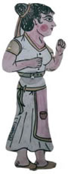
Αγλαΐα : H γυναίκα του Καραγκιόζη. Εκπροσωπεί τον χαρακτήρα της φτωχής Ελληνίδας νοικοκυράς που προσπαθεί να βοηθήσει την οικογένειά της δουλεύοντας σε ευκατάστατες οικογένειες.
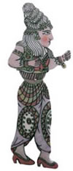
Βεζυροπούλα: Είναι η κόρη του Πασά. Καλομαθημένη, και δείχνει να σέβεται τον πατέρα της, ωστόσο, καταφέρνει πάντα να πετυχαίνει αυτό που επιδιώκει.
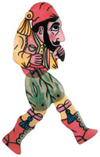
Ο Χατζηαβάτης: Ο τύπος του ραγιά που ζει ακόμα με την ανάμνηση της τουρκοκρατίας. Παμπόνηρος, ανήσυχος για όλα, αδύνατος, δειλός, κόλακας και γαλίφος, κυρίως απέναντι στους ισχυρούς. Προσποιείται τον μισοκακόμοιρο ενώ ο νους του δουλεύει και ειδικά στις βρωμοδουλειές. Από την άλλη πλευρά, εκπροσωπεί τον τύπο του βιοπαλαιστή αστού. Το επάγγελμά του είναι τελάλης, μεσίτης και ταχυδρόμος που εκτελεί παραγγελίες του μπέη και του πασά. Ωστόσο είναι ευγενικός, αξιοπρεπής και αξιόπιστος. Οικογενειάρχης, αν και δεν παρουσιάζεται αυτό ποτέ στη σκηνή, είναι πιο μορφωμένος κοινωνικά από τον Καραγκιόζη και γνωρίζοντας καλύτερα τον κόσμο προσπαθεί πάντα να διορθώνει τον φίλο του ή να τον δασκαλεύει. Πηγή2:https://camerastyloonline.wordpress.com/2009/05/14/afieroma_ston_karagiozi/

Οι ήρωες του θεάματος δεν νιώθουν κανένα σεβασμό προς κανένα νομικό καθεστώς, κανένα καθιερωμένο σύστημα κοινωνικών σχέσεων. Μέσα σε όλα τα έργα δεν περνά ούτε λεπτό που να μη γίνονται παραβάσεις, δηλαδή πράξεις αξιόποινες κατά το καπιταλιστικό δίκαιο. Ο Καραγκιόζης δεν κλέβει τίποτα που να μην το έχει άμεσα ανάγκη. Τίποτα για να το αποθηκέυσει και να εξασφαλιστεί, αλλά μόνο για να εξυπηρετήσει τις καθημερινές του ανάγκες (ψώμι, λαχανικά, φρούτα, ρούχα). Βέβαια, με τη μέθοδο της υπερβολής ο καραγκιοζοπαίχτης για να κάνει αστεία, τον βάζει καμιά φορά να κλέβει και πράγματα άχρηστα. Για παράδειγμα, κλέβει ένα φτερό ξεσκονίσματος για τη γυναίκα του , ασχέτως του ότι ζουν σε μια παράγκα και τους είναι παντελώς άχρηστο. Ο καθένας κάνει ό, τι μπορεί. Άλλα ενδεικτικά παραδείγματα στα έργα του σύγχρονου ελληνικού θεάτρου σκιών: παρωδία της εκπαίδευσης: «μα τι φαρμακοποιός είσαι αμ’ δεν ξέρεις τρεις τέσσερις ξένες γλώσσες με τα γράμματά τους;» είτε «Έχω δίπλωμα του πανεπιστήμιου Μενιδίας, πανεπιστημίου Λιοσίας, Χαλανδρίας, Κουκουβαουνίας και Αμαρουσίας, των καλύτερων μερών της Ευρώπης». Διακωμώδηση των κλεφτών στις τράπεζες και τους δημόσιους οργανισμούς «Και τα λεφτά ιδέα είναι. Όλοι κάνουν κάτι για την ιδέα, μα πρώτ’ απ’ όλα βάζουν χέρι στα ταμεία». Παρωδία του συστήματος των εκλογών: ο Καραγκιόζης λέει στον γιο του Κολλητήρη «Τι ξεροκαταπίνεις, τι κορδώνεσαι έτσι και στρίβεις τον κατάλογο γύρω-γύρω σα να είσαι υποψήφιος και θέλεις να βγάλεις λόγο για να αναπτύξεις το πρόγραμμά σου και λογαριάζεις πόσα ψέματα θα πεις;». Παρωδία του δικαστικού συστήματος «μην πέσουν στα ξένα λιβάδια και πλερώνουνε συλλεφτεριάτικα, γιατί τόμου σε πάνε μέσα στους δικαστηριώτες, δεν ακούς τίποτε άλλο «πού γεννηθής, Γώγο μου, πού κατοικείς παιδί;», «Χράπα χρούπα οι πένες και τα μελάνια, ογδόντα χρόνια ο Γιώργαρος στη φυλακή»
Στις μέρες μας, παρά την κυριαρχία θεαμάτων και των μέσων που υπερισχύουν με τη δύναμη της εικόνας (τηλεόραση, κινηματογράφος, ηλεκτρονικά παιχνίδια κλπ.), ο Καραγκιόζης εξακολουθεί να έχει σημαντική θέση στις καρδιές των μικρών του φίλων και να τους δίνει ξεχωριστή χαρά. Παράλληλα ο γνώριμος ήχος του Καραγκιόζη ξυπνάει νοσταλγικά τις μνήμες των μεγαλύτερων που δε χάνουν την ευκαιρία να συνοδέψουν με χαρά τα παιδιά τους για να παρακολουθήσουν τις παραστάσεις του.
Πηγή3:https://ikee.lib.auth.gr/record/302449/files/GRI-2019-23452.pdf
Αν στο παρελθόν το Θέατρο Σκιών ψυχαγωγούσε και ταυτόχρονα διαπαιδαγωγούσε το σύνολο του ελληνικού λαού, αποτελώντας βασικό συστατικό διαμόρφωσης της κουλτούρας του, σήμερα που έχει περιοριστεί κατά κανόνα σε ένα παιδικό κοινό, ή μεμονωμένους θεατρόφιλους και διανοούμενους, τον ρόλο αυτό έχει αναλάβει η τηλεόραση. Στο κείμενο αυτό επιχειρούσε μια παράθεση των στοιχείων που καθορίζουν την κοινωνική σάτιρα του Θεάτρου Σκιών και μία αντιστοίχισή τους με την σημερινή –εν πολλοίς τηλεοπτική- σάτιρα.
Η σκέψη πως στοιχεία του Θεάτρου Σκιών μπορούν σήμερα να ανιχνευθούν στα θεατρικά σκετς του Μάρκου Σεφερλή είναι για κάποιους αρκετά εξοργιστική ώστε να σταθεί έστω και ως υπόθεση εργασίας. Ίσως πιο εύκολα δεκτή να είναι η αντιστοίχιση του Καραγκιόζη με τον Λαζόπουλο των «Μικρών Μήτσων» ή τις παλαιότερες περσόνες του Χάρυ Κλυν –αν και οι ομοιότητες εδώ είναι μάλλον λιγότερες. Βέβαια, το ζητούμενο εδώ δεν είναι ο σχολιασμός του ταλέντου κάθε καλλιτέχνη αλλά η φιλοσοφία και η λειτουργία της τέχνης του. Άλλωστε, η λαϊκή φαντασία και το λαϊκό χιούμορ σπανίως συμβαδίζουν με την εκάστοτε πολιτική ορθότητα και η ιστορία του Θεάτρου Σκιών βρίθει από «καθώς πρέπει» σχόλια απόγνωσης και αηδίας για το χαμηλό επίπεδό του.
Η σημερινή σάτιρα, πάντως, επικεντρώνεται περισσότερο σε ατομικές συμπεριφορές. Προβάλλει τηλεοπτικές φιγούρες και όχι τύπους με ολοκληρωμένη προσωπικότητα, αντιπροσωπευτικούς κάποιας κοινωνικής ομάδας. Γι’ αυτό και δεν μπορεί να υπάρξει ιδιαίτερη ταύτιση του θεατή μαζί τους. Και δεν πρέπει, κιόλας, καθώς η σάτιρα εδώ σκοπεύει όχι τόσο στο να αναδείξει και να διδάξει, όσο στο να γελοιοποιήσει. Η σωστή σάτιρα, όμως, βάζει στο στόχαστρο της συμπεριφορές και νοοτροπίες, όχι πρόσωπα. Δεν γελοιοποιεί τον άνθρωπο για τις αδυναμίες του, αλλά τις ίδιες τις αδυναμίες και τις συνθήκες που τις εκτρέφουν. Αυτό το στοιχείο, κυρίαρχο στο Θέατρο Σκιών, είναι στη σημερινή σάτιρα αρκετά σπάνιο. Χαρακτηριστική είναι εδώ η περίπτωση του Λάκη Λαζόπουλου, ο οποίος γεμίζει πλέον το πρόγραμμά του γελοιοποιώντας διάφορους δευτεροκλασάτους κομπάρσους του τηλεοπτικού κόσμου.
Αυτή η παρατήρηση μας οδηγεί αναπόφευκτα και στην αναζήτηση των πηγών έμπνευσης και θεματολογίας της σάτιρας, τότε και τώρα. Το Θέατρο Σκιών αντλούσε την θεματολογία του από την καθημερινή ζωή των λαϊκών τάξεων, τους μύθους και τους θρύλους της παράδοσης, ιστορικά πρόσωπα και γεγονότα, τα οποία, πότε ρεαλιστικά και πότε αλληγορικά, μεταπλάθει στις παραστάσεις του. Με λίγα λόγια, αντλούσε τη θεματολογία του από το σύνολο των παραστάσεων και των μύθων που συνείχαν την κοινωνία και αποτελούσαν τον κοινό τόπο αναφοράς των λαϊκών τάξεων. Σήμερα, η βασική πηγή της σάτιρας είναι η τηλεόραση, σαν ένας αυτόνομος κόσμος, με τους δικούς του ήρωες και προσωπικότητες. Δεν σατιρίζονται, δηλαδή, μόνο θέματα και γεγονότα που έχουν αναδειχθεί από την τηλεόραση, αλλά και τα ίδια τα πρόσωπα που εργάζονται σε αυτήν, παρουσιαστές, ηθοποιοί, «τηλεπερσόνες» και λοιποί μαϊντανοί. Η διαφορά δεν είναι, μάλλον, τόσο χαώδης, όσο φαίνεται. Αλλαγή υπάρχει στην κοινωνία, όχι στη σάτιρα. Δηλαδή, η τηλεόραση έχει αντικαταστήσει την παράδοση, τους μύθους και τα τραγούδια σαν παραγωγός παραστάσεων και εικόνων. Αυτή συνέχει σήμερα την κοινωνία και αυτή αποτελεί τον κοινό τόπο αναφοράς των –αστικοποιημένων πια- λαϊκών τάξεων. Αν ο καραγκιοζοπαίχτης χρησιμοποιούσε τον Κατσαντώνη ή τον λήσταρχο Νταβέλη για να χτίσει την παράσταση του, σήμερα οι κωμικοί καταφεύγουν στα δημόσια εκείνα πρόσωπα που επιλέγει να αναδείξει η τηλεόραση (την αλλαγή αυτή στην κοινωνία μπορούμε να ανιχνεύσουμε και στο μεταπολεμικό Θέατρο Σκιών, όταν ο κινηματογράφος αρχίζει να εκτοπίζει την παράδοση και την ιστορία ως πηγή έμπνευσης, φέροντας τον Φρανκενστάιν και τον Ταρζάν στον μπερντέ). Μέχρι ενός σημείου αυτό δεν είναι μόνο επιλογή, αλλά και ανάγκη, μιας και η τηλεόραση είναι αυτή που θέτει σήμερα την «αντζέντα» της ελληνικής κοινωνίας (το ίδιο βλέπουμε να συμβαίνει και με το παραδοσιακό κουτσομπολιό –το ενδιαφέρον για τα προσωπικά των άλλων. Όταν σήμερα δεν γνωρίζεις καν ποιος μένει στη διπλανή πόρτα το κουτσομπολιό της γειτονιάς και του χωριού γίνεται κουτσομπολιό των διασημοτήτων –γίνεται μεσημεριανάδικο).
Όσον αφορά την πολιτική σάτιρα, το Θέατρο Σκιών προτιμά να στηλιτεύει σχέσεις εξουσίας και συμπεριφορές, διάχυτες σε όλη την κοινωνία (όπως και σε όλους τους χαρακτήρες του μπερντέ), παρά να περιορίζει τη κριτική του και να την εξατομικεύει.
Πηγή4:http://xilapetres.blogspot.com/2013/05/blog-post.html

Στην εποχή μας η θεατρική αυτή παράδοση συνεχίζεται με ενδιαφέρον από διάφορους παίκτες σε όλη την Ελλάδα και οι θεατές εξακολουθούν να την δέχονται με μεγάλη αγάπη. Το Θέατρο Σκιών αποτελεί μια πολύτιμη πολιτιστική κληρονομιά, που δεν πρέπει να χαθεί, γιατί ο Καραγκιόζης είναι ο καθρέφτης της γνήσιας ελληνικής ψυχής.
Και αξίζει να αναφέρουμε ένα πολύ έξυπνο ανέκδοτο με πρωταγωνιστή τον αγαπημένο μας Καραγκιόζη:
Ο Καραγκιόζης κάνει τον πεθαμένο για να μην τον δείρει ο Πασάς. Ο Πασάς, λοιπόν, τον ρωτάει:
– Καραγκιόζη, ε Καραγκιόζη είσαι πεθαμένος;
– Ναι, του απαντά ο Καραγκιόζης, είμαι πεθαμένος.
– Καλά, του λέει ο Πασάς, μιλάνε βρε οι πεθαμένοι;
Και ο Καραγκιόζης του απαντά:
– Στην Ελλάδα όχι μόνο μιλάνε, αλλά ψηφίζουν κιόλας!!
Πηγή5:https://apeirosgaia.wordpress.com/2013/08/29/%CE%BA%CE%B1%CF%81%CE%B1%CE%B3%CE%BA%CE%B9%CF%8C%CE%B6%CE%B7%CF%82-%CE%BC%CE%B9%CE%B1-%CE%B4%CE%B9%CE%B1%CF%87%CF%81%CE%BF%CE%BD%CE%B9%CE%BA%CE%AE-%CE%BC%CE%BF%CF%81%CF%86%CE%AE/
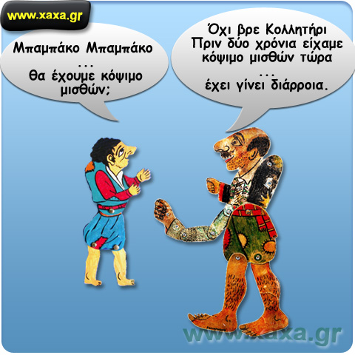
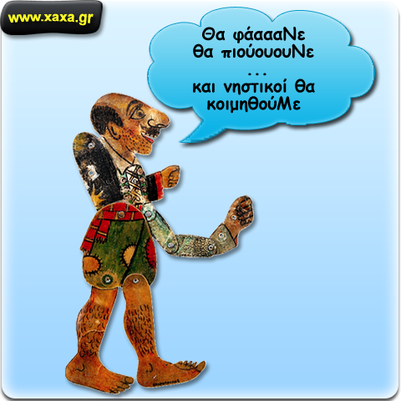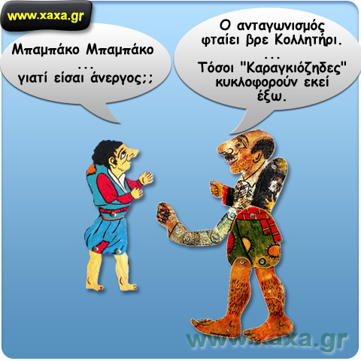

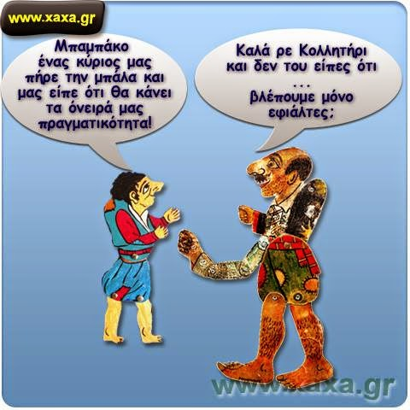
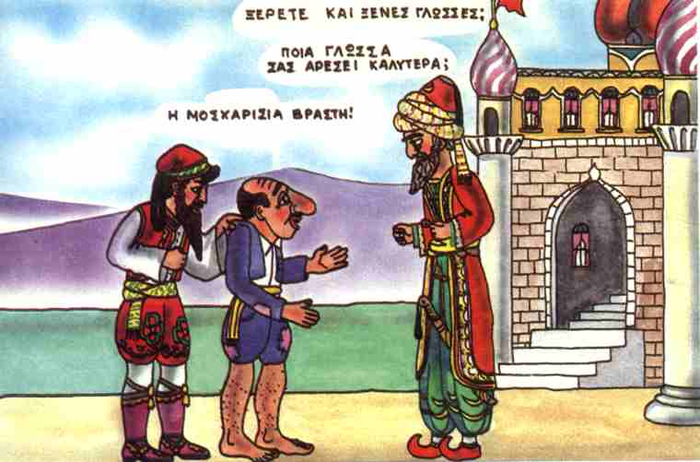
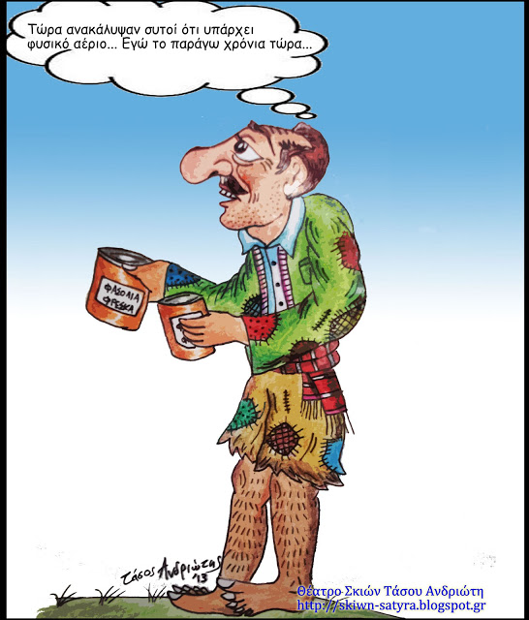
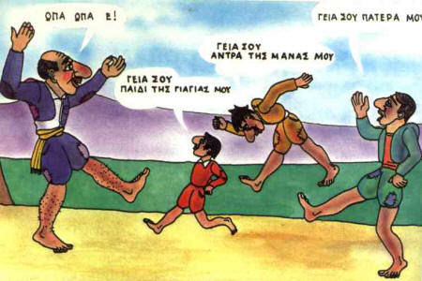
Πηγή6:http://theatroedu.gr/portals/38/main/images/stories/files/Yliko_Drast/Karaghiozis.pdf
Πηγή7:http://apothetirio.teiep.gr/xmlui/bitstream/handle/123456789/489/lpm_000124.pdf?sequence=1

